IGWA AVENTURE  24 NOV 1ER DEC  LES PETITES LOUVES L’ont fait : | 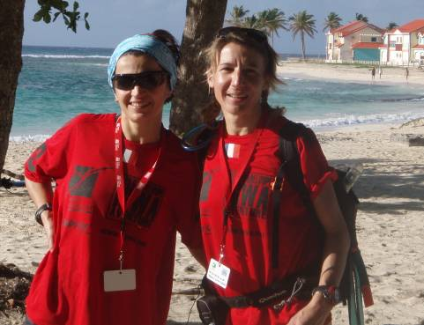

Stéphanie ALLAIN-SCHEURER et Frédérique BARBARA

PARIS -Pointe à Pitre après 8h de vol, le choc : 20°de plus, 5H de décalage horaire en moins. A peine atterries, l’organisation nous dirige vers un hangar de l’aéroport pour les vérifications du matériel. Des affaires partout, nous en profitons pour enfiler short et maillot de bain. Plutôt cool, tout comme l’ambiance. Rapidement on apprend que l’on va débuter la compétition par une tyrolienne au-dessus du port de Pointe à Pitre. Et déjà des bruits circulent, on atterri dans l’eau selon certains, ce qui est démenti par d’autres. Déjà info et contre-info…

On est embarqué dans des bus direction centre ville de Pointe à Pitre pour une présentation des équipes sur la place publique. On palpe l’ambiance, c’est sympa toutes ces équipes issues des 4 continents. Rapidement la nuit tombe (a17H30) , on est dirigé vers un immeuble, dans la pénombre, équipées de baudriers, casque et frontale. On commence à sentir la moiteur, la fatigue, il est prés de 21h soit 2h00 du mat heure de Paris la journée est très très longue on se demande « pourquoi » ils nous font cette épreuve si tardive !! et là débute l’attente, autre caractéristique de ce raid. On met à profit ce temps pour discuter et dans ce domaine les Petites Louves sont pas mal ! C’est ainsi qu’on fait la connaissance de Jean-Yves et Caro de Lyon, de l’équipe de Karime et Nico suivie par Canal+, les stars, Plus loin Emmanuelle Joly (surfeuse pro et sa coéquipière local Ariane. On attend, certains piquent un ptit somme dans un coin. Enfin ça commence.
On grimpe sur un toit en tôle pas trop rassurant…et là, on s’élance pour une tyrolienne de 200m au-dessus du port. Des lumières partout, ça flashe franchement on n’y voit rien. Par contre, on entend des cris à l’arrivée : baisse la tête !!!Super impressionnant on arrive à vive allure. C’est ainsi qu’a débuté l’Igwa aventure. Et sans le savoir, ce prologue est à l’image de ce qui va suivre tout au long du raid : info, contre-info, attente mais aussi et surtout bluffant. Transfert dans nos dortoirs, il est déjà bien tôt… | 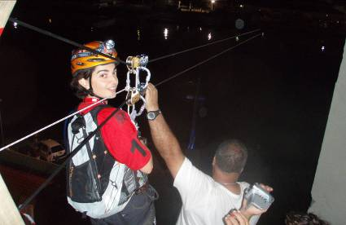
  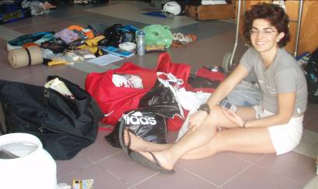 | 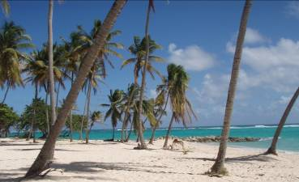

La nuit sera courte, en plus avec le décalage horaire on est dans les vapes comme me l’a confié très sérieusement un équipier guadeloupéen : on a cru qu’ils voulaient vous achever !

Dimanche 25 novembre
6H lever, le petit déjeuner tarde, déjà 1h de retard sur le planning de la journée.
1er briefing mené par Christophe ; on prépare les sacs pour une journée de découverte à St François.
30 équipes au départ, on est scindé en 6 groupes de 5 équipes. Les Petites Louves se retrouvent avec les Québécois, les Guadeloupéens de Marie-Galante, les Hollandais et les Australiens. Très bonne idée de nous regrouper avec d’autres équipes. Une amitié s’installe.

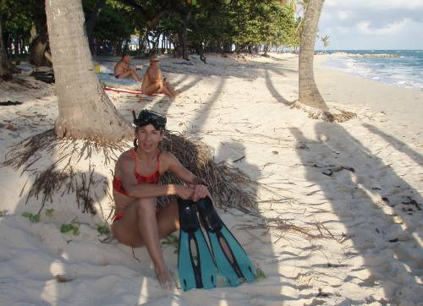 | Toute la journée, on passe d’ateliers en ateliers : chasse aux Igwa (indices) aquatique : pendant 45 min équipées de palmes, masques et tubas on cherche 8 lettres attachés à la flore marine a environ 3-4m de profondeur. Pas évident avec le courant ça bouge beaucoup. Et un piège vite décelé par Steph : certaines lettres y sont 2 fois. Au final il faut reconstituer un mot créole ; on trouvera 6 lettres et incapable de trouver le mot créole dommage !

S’enchaîne un parcours identitaire à travers le bourg de St François, constituée de 5 ateliers tous liés à la culture de l’île. C’est dans ces épreuves que l’on est en totale immersion avec la population. On échange. La plupart du temps on les fait rigoler, tellement leurs coutumes nous sont étrangères.

Puis c’est le golf et 3 ateliers dont un swing, franchement c’est la rigolade ! Faut dire qu’avec Steph on ne se prend pas trop au sérieux car on est totalement débutante. C’est plutôt un jeu pour nous, on ne voit pas trop les points derrière mais contre toute attente, notre score est plutôt bon. On est en admiration devant les paysages, la végétation, les habits locaux et on parle on parle…notamment avec Dom et Valery de l’équipe Marie-Galante qui nous initie à leur culture et à leur manière de vivre…une grande chance d’être en leur agréable compagnie.

On enchaîne avec l’atelier planche à voile où l’on est censé faire un maximum de tour en relais autour de 3 bouées ; alors là c’est l’éclate pour Steph, no comment pour moi : j’essaie ! Puis l’atelier surf, beaucoup plus fun ; pendant 35 min on est censé prendre le plus de vagues possibles . Pour ma part j’en surferai 2, Steph 5 encore un bon score j’en garde un bon souvenir. On termine avec l’atelier snorkelling (masque tuba) où on observe toute la faune et flore sur un périmètre dans une eau peu profonde on est ensuite censé reconnaître des espèces sur un tableau en les nommants .

En début de soirée on est transféré en bus vers le golf où un repas, un vrai, nous attend avant d’entamer une chasse aux Igwa (indices) à travers le golf à la recherche de 30 mots…dans le but de reconstituer 3 phrases, en fait il s’agissait de questions dont les réponses rapportaient des bonus…après un très mauvais départ, nous avons finalement trouver questions et réponses bonus…ouff !  Tous ces ateliers nous déboussolent un peu. Nous sommes davantage habituées à des cartes, des définitions de postes ; là c’est un peu la chasse aux trésors ; petit bonheur la chance…dans une botte de foin ! | 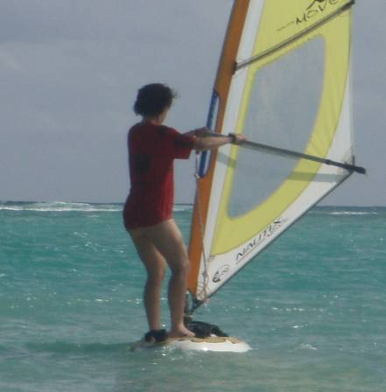

On termine la journée par un bon trail orientation de nuit afin de rejoindre notre bivouac avec 4 balises à trouver (environ 12km au plus court). On trace le parcours sur notre carte et là on s’en sort super bien. Steph trouve assez rapidement le chemin qui fera défaut à beaucoup d’équipes. On arrive à la 15eme place, toutes les balises sont pointées 2eme féminine,contentent ! On bivouac sur la plage au milieu des crabes. Franchement on s’aplatit tellement on est nases, entre le manque de sommeil de nourriture et le décalage : 2h00 du mat. on dort !! les dernières équipes arrivent vers 4h00 épuisées.

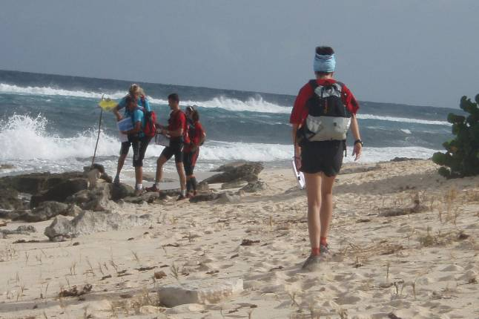 | Lundi 26 novembre  Debout 6h pour un vrai déjeuner, ouf, quelques gouttes, 1 briefing où l’on nous annonce toute une journée de coastering entrecoupée de CO , épreuves de cordes pour terminer par un paddle…ce fut l’occasion d’une belle rencontre avec l’équipe Tanéo : 2 surfeurs de la Guadeloupe qui hallucinent de nous voir courir tout le temps…c’est tellement loin pour eux, d’ailleurs Titou n’a même pas de baskets ; il fera tout le raid avec des chaussures plastiques scratchés : chapeau Monsieur ! Là c’est nous qui hallucinons.
08h00 le départ est donné fait déjà très chaud, tout de suite on quitte le sable pour emprunter les sentiers côtiers ouf ça roule. On tombe facilement sur les balises, notamment sur la 3éme pour laquelle on croise pas mal d’équipes qui revenaient en sens inverse ; là c’est bon pour le moral. On atteint la pointe Tamara dans les 10 1er places pour continuer avec une Course d’Orientation : 10 balises à trouver en 30 min !! Je galope partout, Steph souffre de la chaleur près de 30°, on en trouve 5 dans le temps imparti ; on est dans les meilleures, « il était impossible de toutes les trouver » s’exclame l’organisateur. Attente avant de repartir ; ça casse un peu les pattes ; mais pour Steph c’est mieux La chaleur ce n’est pas son carburant à cette p’tite louve ! Elle souffre…

On repart ; je commets une petite erreur pas facile tout se ressemble, on atteint l’atelier cordes. Evidemment attente. Le parcours est beau, plutôt technique surtout au début où faut se jeter dans le vide ; alors grosse hésitation pour moi mais bon pas le choix…la roche est hyper glissante et tranchante, Steph glisse sur la corde du Pont de singe, heureusement les mousquetons sont là, la mer est agitée en bord de falaise 10m plus bas !!

Encore de l'attente pour un dernier départ de costering orientation de 13km (au plus court). Sur une plage de naturistes : on ne sait pas qui sont les plus étonnés…on cherche un coin d’ombre avant le départ.On est bien, aucun souci d’orientation on galope, on double la 1er équipe féminine (Brésiliennes) qui cherche sont chemin.  Je me régale sur ce parcours, c’est magnifique dans un 1er temps on surplombe la mer, dans un 2éme temps on courre sur cette plage hyper sauvage où l’on croise des charrettes tractées par des bœufs. Les Brésiliennes nous rattrapent, sur les derniers Kilomètres c’est Steph que je tracte, la chaleur l’étouffe, elle s’accroche à mon sac, sous l’œil ahuri des québécois que l’on double…tout doux, on remonte d’autres équipes. | 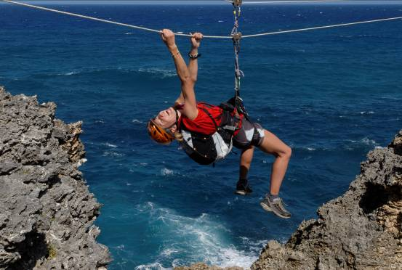

Steph épuisée ne veut rien céder, ne veut pas marcher et encore moins se faire doubler. Elle donne tout pour atteindre l’arrivée, elle est toute blanche. Mais on est devant les brésiliennes qui ont commis une 2eme erreur d’orientation. L’espace d’un instant la fatigue s’envole…les efforts récompensés, on est 1er féminine sur cette grosse étape. A peine le temps de grignoter, on repart pour un « paddle » en relais (ramer a la force des bras allongée sur une planche de surf) : 3 équipes au départ pas du tout équilibré !! On tombe en concurrence avec les surfeuses guadeloupéennes et l’équipe de Karim (un gars bien costaud) ; c’est la raclée : trop dur pour nos ptits bras pas habitués a cet exercice. quand je prends le relais je me retrouve seule dans l’eau. Bof, ça gâche un peu notre super journée. La note est sévère pour un exercice de 10mn !!

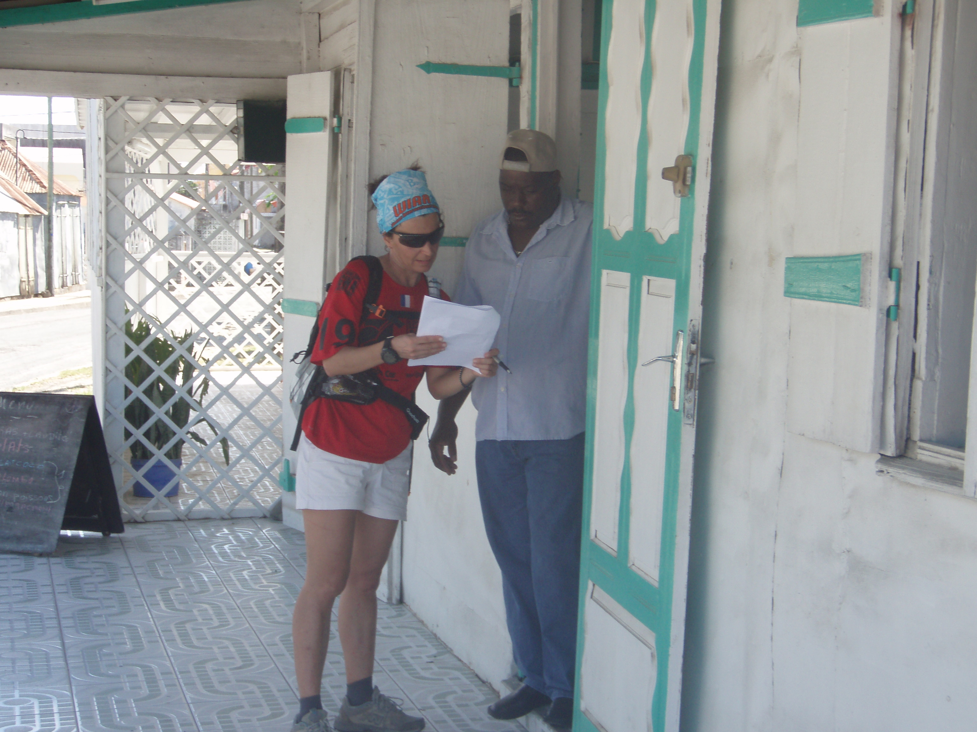 | Mardi 27 novembre  Départ très tôt : 5h45 pour prendre le bateau pour Marie Galante. Passons sur le trajet : mer agitée et cœur malade pour moi Steph résiste mais c’est juste ; l’arrivée sous une belle averse tropicale puis un enchainement sur une journée non stop géniale à la découverte de l’île. Là l’organisation a eu la bonne idée de nous équiper de voitures. A nous la découverte. On va ainsi enchainer différentes épreuves surtout identitaires sur l’histoire, traditions et gastronomique dans les bourgs de Capesterre, St Louis et Grand Bourg : l’équivalent d’une chasse aux trésors où je me suis totalement prise au jeu rentrant dans les commerces, demandant aux locaux dans la rue et Steph qui faisait des photos…
Entrecoupé d’une superbe tyrolienne au-dessus de la mer turquoise- au passage un grand merci à l’équipe des cordes - ; d’un canoë dans la mangrove à la recherche d’une fleur de palétuvier, d’un sprint en natation-palmes sur la plage de CAPESTERRE…faut pas croire : ça tue ! En fin de journée on rejoint le bivouac sur la plage où après un diner frugal et eau de coco fraîchement cueilli de l’arbre par Dom, on part vers 21h00 pour un coastering en orientation de nuit et là oups grosse erreur de ma part. J’avais vu la carte avant mais je n’ai pas pris la précaution de vérifier, je me suis laissée emporter par le rythme des autres équipes là on s’est retrouvé au milieu des champs de canne à sucre, vaches on ne distingue que leur billes rouges et l’on prie pour qu’elles soient attachées.
On va jardiner sérieux, croisant les équipes sur le retour : l’horreur. De plus on va également s’égarer sur le chemin du retour. Très grosse erreur qui nous fait perdre notre place de 11éme au scratch (2eme féminine). A 02h00 on se couche bien dégoutées mais bon c’est aussi le raid. On a toujours l’espoir de se rattraper les jours suivants | 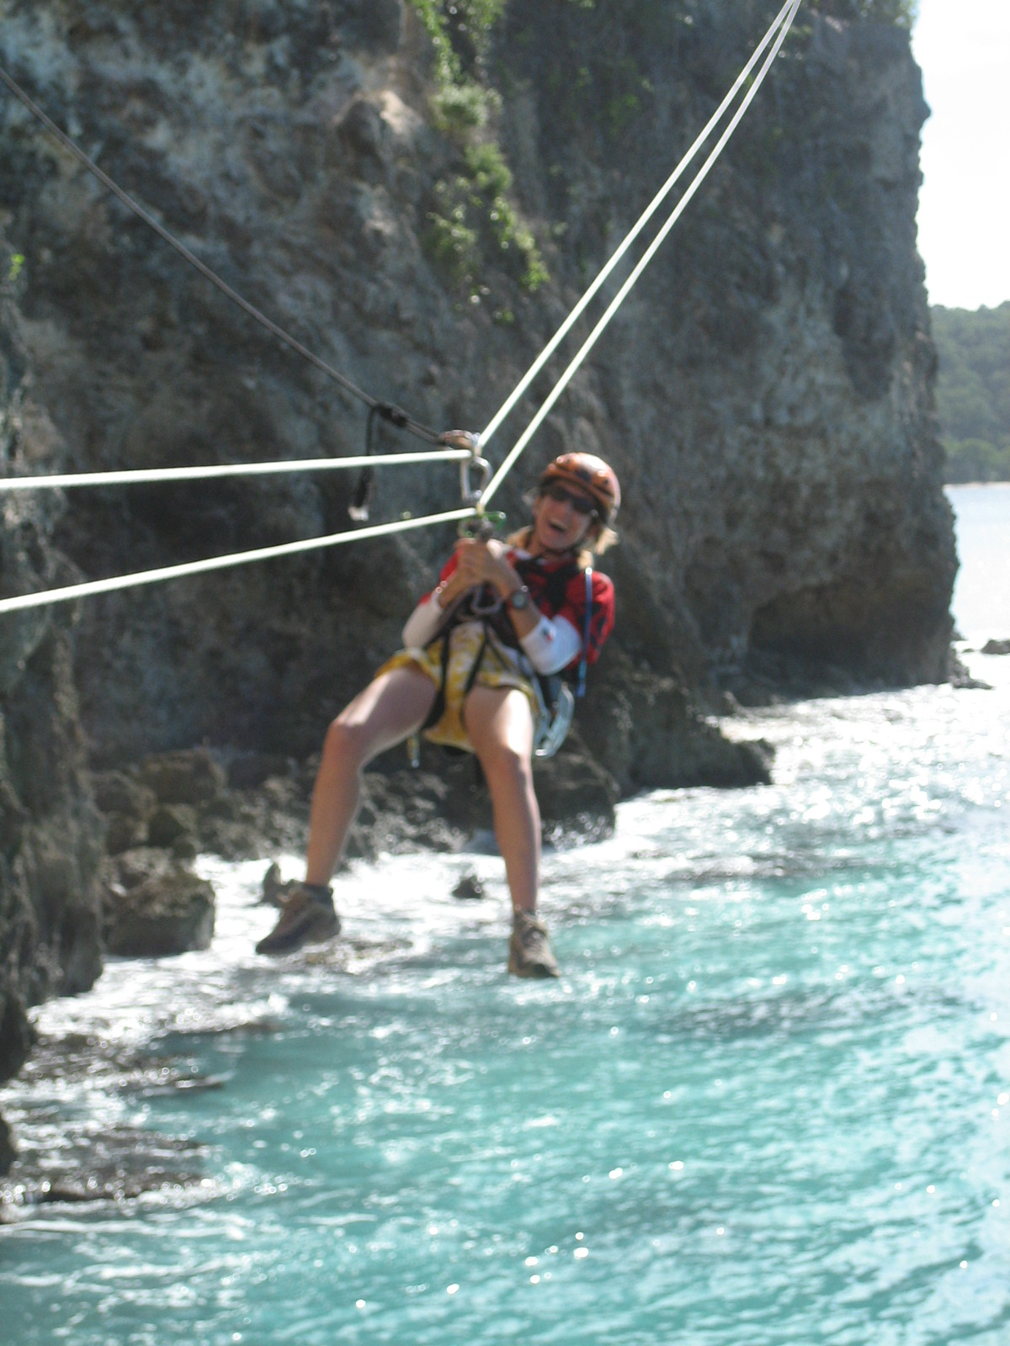

Le lendemain Mercredi 28 lever 05h30 aux aurores pour reprendre le bateau ; direction Basse Terre et plus exactement St ClAUDE sur les hauteurs de Basse Terre, où l’on installe le bivouac. A 950M d’altitude départ pour le trail de la soufriére. Superbe à couper le souffle. Ça monte, plus de 750M en positif ; la 1ére moitié s’effectue dans la boue, les racines, à 4 pattes sur un sentier étroit. Pendant un moment je vais rester bloquer derrière les Italiens une équipe mixt : il la tracte, elle souffle comme un boeuf et malgré mes demandes ils ne me laisse pas passé ! Jusqu’au moment où Steph arrive ; alors là on ne rigole pas : GO ! GO ! Go ! crie t-elle et magique ils se poussent. J’ai failli à mon tour les pousser dans la végétation, non mais ! On atteint le col de l’Echelle et là on aperçoit l’équipe féminine « les surfeuses », classée devant nous après notre bévue de la nuit précédente

.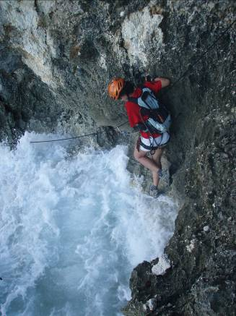 | On est bien. Je souffle un peu sur la montée, Steph sort l’élastique. Chacune son tour. Et c’est parti pour du grand Steph. Je m’accroche derrière elle, le rythme est bon. On attaque la montée pour le volcan et là on commence à croiser pas mal de touristes, ils hallucinent : c’est qui, c’est quoi ces malades ?. On adore. Les filles sont toujours en ligne de mire. On ne les quitte pas. Sous leurs semelles. On reste derrière pour mettre la pression. On atteint le sommet a 1400m, malheureusement c’est bouché on ne voit pas grand-chose mais cette odeur de souffre…
A peine passées le sommet, on s’est transformées en cabris ; ça saute, ça courre, entrecoupé de « t’as vu c’est beau on voit la mer » le terrain est glissant et très escarpé attention aux chevilles, Pas question de s’arrêter pour faire des photos.

Les randonneurs s’arrêtent, nous on passe…on colle toujours aux surfeuses, on les poussent a bout, je crie à Steph Passe ! Il faut passer maintenant.…  Chapeau à Ariane qui ne voulait rien lâcher.  Une fois passées, c’est la folie, c’est grisant, génial ses sensations…on se lâche totalement tout en restant très concentré sur nos pas, une chute serait mal venue.  On passe le dernier CP, on nous glisse que les québécois ne sont pas loin, on accélère il nous les faut mais en nous voyant ils allongent leur foulée ; ils arriveront moins d’une min avant nous. | 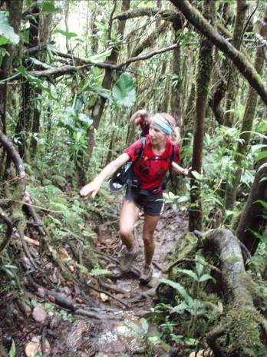
Toutes boueuses, un bain d’eau chaude naturelle à l’arrivée (les bains jaunes) c’est bon pour les muscles et un immense plaisir. On savoure notre 15eme place au scratch et 2eme féminine.

On rejoint St Claude pour une autre épreuve identitaire, à nouveau les questions sur l’histoire de ce Bourg, la course alors qu’il est interdit de courir, les rencontres avec la population…on interroge les locaux, on cherche…on trouve.
A partir de là, on ne comprendra plus rien au classement ; alors que l’on termine 15éme-voire 14éme après abandon d’un équipier- de l’étape de la soufrière on n’arrêtera pas de descendre au classement…mystère.
Le trail de nuit étant annulé, belle nuit réparatrice même s’il fait froid et que le sol est super dur au gymnase.

Les 2 derniers jours ce fut un peu la pagaille au sein de l’organisation, on ne tient plus du tout le programme a cause de la météo et du tremblement de terre ( ?) ; en tout cas le rythme est coupé, les contrordres se succèdent aux ordres, le tout cumulé avec la fatigue provoquent une certaine dose d’agacement au sein des équipes.

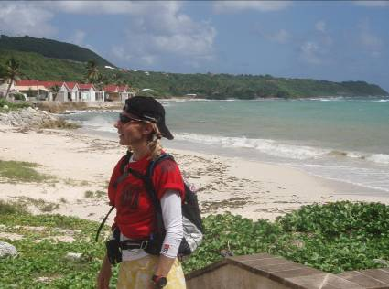 | 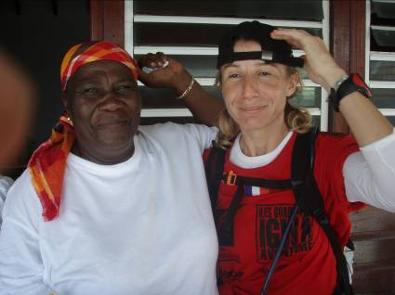 | 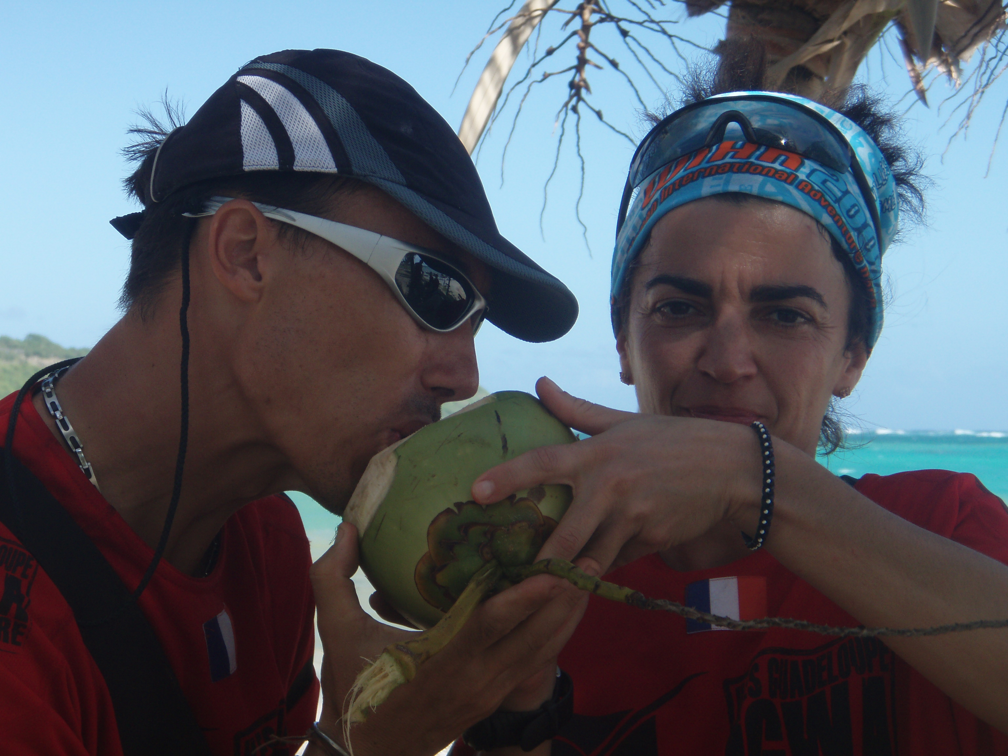

Jeudi 29 novembre
En tout état de cause, départ pour le canyon le jeudi matin ; en fait il s’agira d’un superbe rappel pendulaire dans une cascade de plus de 60m. Et comme le retour était très mal indiqué on a tous prolongé ce canyon ce qui n’était pas prévu.

Après avoir récupéré tout le monde, les groupes ont été scindés en deux pour des parcours identitaires : 1 dans le domaine de la Graveliére –ancienne plantation de café- et un dans le bourg des Vieux habitants.
Par manque de temps on n’en fera qu’un. Pour nous une « chasse aux œufs » à la Gravelière. Franchement pas évident, on ne sait même pas ce que l’on cherchait…un indice… J’arrive à avoir une information par un gars du domaine. En fait, a l’aide d’un plan du domaine, il fallait trouver des fruits sur lesquels étaient scotchés des mots. On se débrouille et on arrive au résultat c’est à dire la reconstitution d’une phrase : encore un bonus mais qui, a notre grand surprise nous fera reculer dans le classement !!! faut pas chercher a comprendre, car ça agasse . | 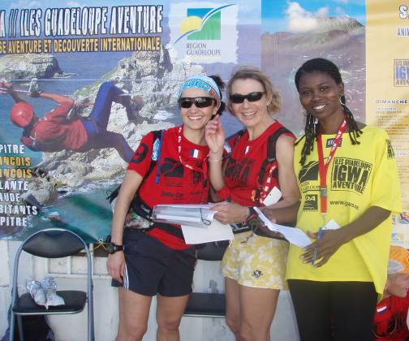

Bivouac sur la plage de Vieux Habitants avec un mystère pour le lendemain ; après le tremblement de terre les autorisations pour la poursuite sont remises en cause. Pour notre part, pas grave, on prend le temps on savoure. Déjà le lever de soleil à 5h15 sur la plage, je l’ai encore devant moi. C’est magique. Une unique barque de pêcheurs. C’est calme.

Vendredi 30 novembre
Le camp est levé après pas mal d’interrogations et d’attente. On rejoint la magnifique plage d’Anse à l’eau pour un parcours ludique sur la plage dont on n’a jamais compris pourquoi il entrait en compte dans le classement : n’importe-quoi ! notre groupe n’est pas homogène…on perd de précieux points pour un exercice récréatif!

La fin approche, on rejoint Pointe à Pitre pour les deux dernières épreuves : un PI dans les rues de la ville et un canoë découverte dans la mangrove.
Au final, ça se termine sur une note mi-figue mi-raisin. L’épreuve avait bien mieux commencé. Dommage. Elle se termine un peu en queue de poisson !

Ceci dit, l’objectif est atteint on a eu un superbe aperçu de l’île et l’envie d’y revenir est bien réelle.

On termine à la 19éme place au scratch, 3éme équipe féminine à 4 points des 2éme.
Samedi 01 Decembre  Détente avant de reprendre l’avion…….  Une très belle aventure…en équipe  LES PTITES LOUVES Frédérique et Stéphanie | 